【 発 行 】


自治労渡島地方本部
執行委員長 川村 哲也
〒041-0806
函館市美原4-6-16
TEL 0138-34-2357
FAX 0138-34-2358

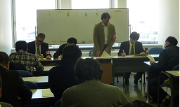
2月13日（木）渡島総合振興局にて、渡島地方本部第5回執行委員会及び第3回単組・代表者会議を開催した。
冒頭、川村委員長の挨拶があった。春闘ではきちんと交渉して、その結果を組合員に周知するという運動を行ってほしい。また、七飯町長選挙については知友人等の紹介についてもご協力願いたい。
渡島地方本部第5回執行委員会及び第3回単組・代表者会議開催 2014春闘方針確認

執行委員会・単組・総支部代表者会議
執行部から渡島地方本部2014国民春闘方針（案）、当面の闘争方針（案）等が提起された。
春闘においては、単組では要求書作成の上、当局と交渉し、その結果を周知した教宣紙を地本に提出してもらうことが確認された。他、給与制度の総合的見直しに反対する1人5筆の署名や臨時・非常勤職員の組織化等を渡島地本全体で取り組んでいくことを意思統一した。
執行委員会、単組・総支部代表者会議終了後、自治労共済本部長尾主査と全労済廿日岩道南支店長を招き、地本推進委員会を開催した。
全労済・自治労共済
地本推進委員会開催

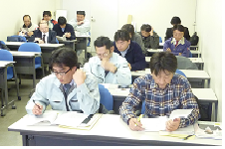
長尾主査からは共済本部実績分析について説明があった。団体生命共済は10月発効が非常に多く、また、年度末に向けて退職による解約者も増加することから、年間目標に対する到達率は非常に低調であり、下期の対策が必須である。全単組でスポット募集を行い、5月発効の手続きに間に合うように進めていく。全労済廿日岩道南支店からは重点共済として、入院・通院から死亡保障まで幅広く備える総合タイプについての紹介があった。

地本推進委員会
2月15日（土）かなで～るで開催した。制度政策要求書について、単組において、十分議論した上で提出していることについては、残念ながら、ほとんど議論がされていない。今後は選出された幹事が単組内で現業職場の問題点を周知し、要求書作成や交渉を行っていくこと。幹事選出されていない単組には各ブロック内で情報交換
月の掛金は1800円と安く賠償額が最高で1億円保障される。子どもが自転車で人や車にぶつけた場合でも同一生計内であれば適用される。また、自賠責共済の契約件数の増加により、自賠責共済の損調費の活用原資の増加とともに、マイカー共済より拠出していた損調費が削減されることを理解してほしい。
渡島地本現業公企評議会
第1回幹事会開催

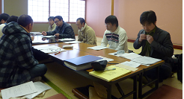
を行っていく必要があることが確認された。他に、給与制度見直し、臨時・非常勤の組織化、単組調査票、渡島地本現業労働者集会開催について取り組みの意思統一がされた。
2014年度幹事体制
議長 渡部 広幸（函館市職）
副議長 菊地 敏文（七飯町労連）
事務局長 平 和則（長万部町職）
幹 事 工藤 耕三（函館交通労組）
鍋谷 敏（環境衛生労組）
福士 裕之（亀田清掃労組）
松本 吉隆（恵山公清Y）
斉藤 浩（松前町労連）
田畑 裕（木古内町労連）
久保 光弘（北斗市職）
岩山 早苗（鹿部町職）
村上 圭司（森町職）
現業公企幹事会

